学生注册管理
——学生端
- 若学生不欠费，进入注册界面后，点击“注册”按钮后，注册成功。
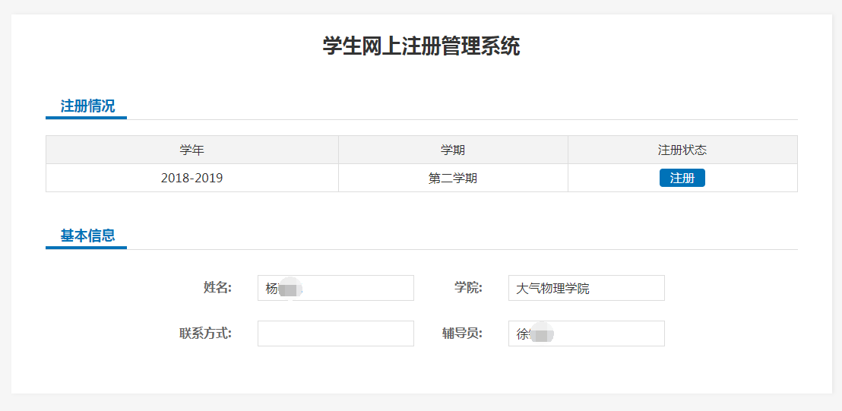
- 学生处于欠费状态，点击注册注册按钮进入提示界面。请选择对应的操作按钮，选择“立即缴费”直接进入校方缴费平台支付。
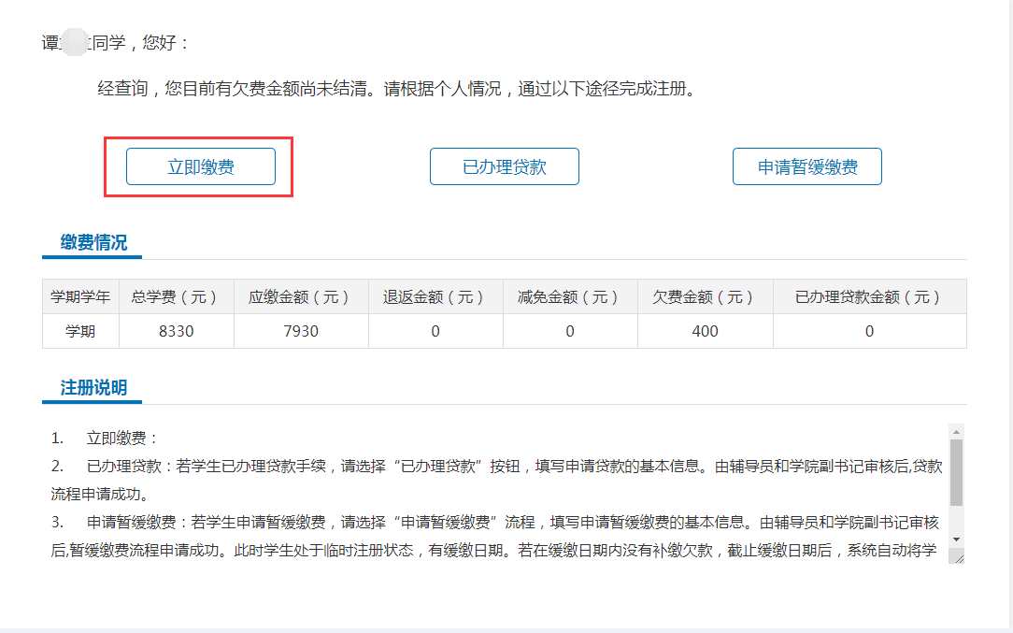
- 若学生已线下办理贷款，请选择“已办理贷款”按钮，填写申请贷款的基本信息。由辅导员和学院副书记审核后,贷款流程申请成功。贷款流程一学期学生只能申请一次。当流程处于办结状态后，请返回注册首页完成本学期注册。
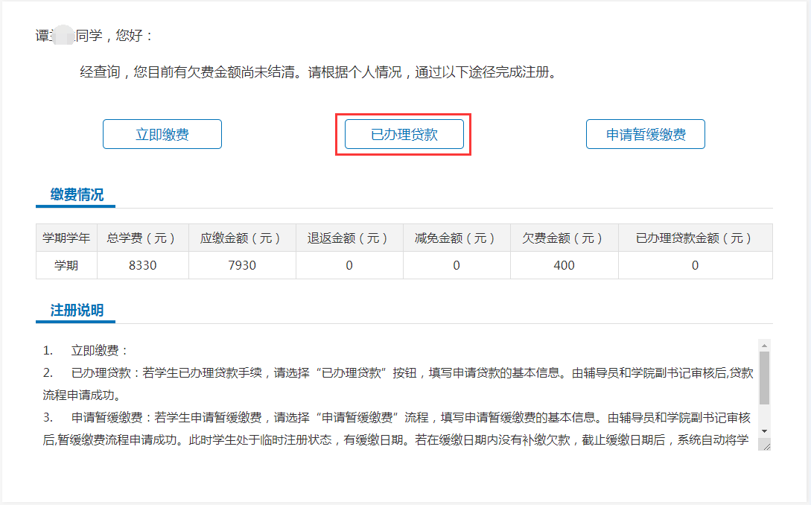
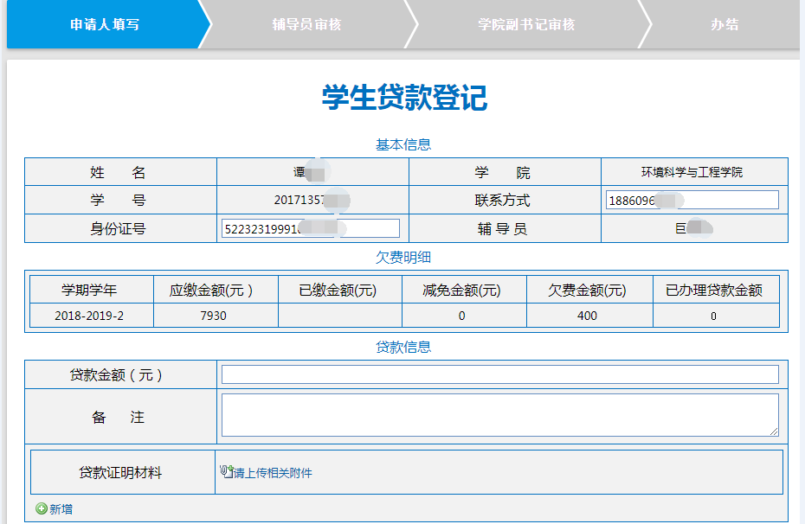
- 若学生申请暂缓缴费，请选择“申请暂缓缴费”流程，填写申请暂缓缴费的基本信息。由辅导员和学院副书记审核后,暂缓缴费流程申请成功。此时学生处于临时注册状态，有缓缴日期。若在缓缴日期内没有补缴欠款，截止缓缴日期后，系统自动将学生置为未注册状态，请及时缴清欠款或者再次发起缓缴费流程。
